Обобщение и систематизация знаний: политика

1. Политическая власть и ее виды. Система разделения властей.

2. Политическая система общества

3. Государство и его признаки
А) Территория
Б) Население
В) Монополия на легальное применение силы
Г) Наличие символики
Д) Право сбора налогов
Е) Суверенитет
Ж) Публичный характер власти
З) Многообразие используемых ресурсов
И) Стремление к представительству интересов всего общества

3. Функции государства

4. Форма государства
А) Форма правления
Б) Форма государственного устройства
В) Политический режим

5. Демократия, ее основные ценности и признаки
6. Гражданское общество и правовое государство
7. Политическая элита
8. Политические партии и движения
9. Политические идеологии
10. Выборы и референдум
11. Политический процесс
12. Политическое участие
13. Политическое лидерство
14. Система органов государственной власти в РФ
15. Федеративное устройство РФ

1. Политическая власть и ее виды

Политическая власть - право, способность и возможность влиять на управление обществом, отстаивать и претворять в жизнь определённые политические взгляды, установки и цели.

Политическая власть обычно разделяется на:

- государственную - осуществляется государством в форме формальных законов, указов и пр. с санкциями за их неисполнение. Субъект этой власти - государство в лице официальных государственных органов власти;
- общественную (партийную, профсоюзную, средств массовой информации) - осуществляется организациями преимущественно через неформальное влияние на общественное мнение.

В демократических государствах власть обычно разделяется на три ветви: законодательную (издаёт законы), исполнительную (обеспечивает исполнение законов). судебную (контролирует исполнение законов).

Система разделения властей в РФ:
Президент РФ

Местное самоуправление - организация деятельности граждан, обеспечивающая самостоятельное решение населением вопросов местного значения, управление муниципальной собственностью, исходя из интересов всех жителей данной территории.

Органы местного самоуправления не входят в систему органов государственной власти.

2. Политическая система общества

Политическая система общества - это сложная разветвлённая совокупность различных политических институтов, социально-политических общностей, форм взаимодействий и взаимоотношений между ними, реализуемых через политическую власть.

В политической системе, согласно одному из подходов, существующих в политологии, выделяется пять структурных компонентов, которые называют подсистемами.

Факторы, предопределяющие особое место государства в политической системе:
- государство имеет широкую социальную основу, выражает интересы основной части населения;
- государство является единственной политической организацией, которая обладает аппаратом управления и принуждения, распространяющим свою власть на всех граждан;
- государство располагает широким набором средств воздействия на своих граждан, при этом возможности всех политических организаций ограниченны;
- государство устанавливает правовые основы функционирования всей политической системы, принимает законы, определяющие порядок создания и деятельности других политических организаций, устанавливает прямые запреты на деятельность тех или иных общественных организаций;
- государство располагает огромными материальными ресурсами, которые обеспечивают ему проведение своей политики;
- государство выполняет объединяющую роль в рамках политической системы, являясь «стержнем» всей политической жизни общества.

Функции политической системы
- определение целей, задач, путей развития общества;
- организация деятельности общества по достижению поставленных целей;
- распределение материальных и духовных ресурсов;
- согласование различных интересов субъектов политического процесса;
- разработка и внедрение в общество различных норм поведения;
- обеспечение стабильности и безопасности общества;
- политическая социализация личности, приобщение людей к политической жизни;
- контроль за выполнением политических и иных норм поведения, пресечение попыток их нарушения.

Компоненты (структурные элементы)
- Институциональный компонент, к которому относятся различные социально-политические институты. Базисным институтом в данном структурном элементе является государство, власть которого распространяется на все его население и на всей его территории. Основным политическим институтом являются партии – организованные группы людей, преследующих единую цель (цели) в отношении использования власти. Так же к данному структурному элементу относятся общественные движения и иные социально-политические институты.
- Функциональный компонент включает в себя методы и способы осуществления власти в интересах общества, т.е. это то, как правящие круги используют свое положение по отношению к вверенным им функциям.
- Регулятивный компонент – совокупность средств и правовых норм регулирования отношений между различными институтами. К ним относятся политические принципы (например, принципы правящей партии), различного рода политические традиции и т.д.
- Коммуникативный компонент – отношения, возникающие между субъектами этой системы, касающиеся вопроса власти в связи с выработкой определенной политики. Так же к данному структурному подразделению относятся отношения между различными компонентами данной системы и между политическими системами государств.
- Культурно-идеологический компонент:

Политическая идеология – структурно оформленные представления о политической жизни, отражающей интересы, взгляды общества и существующих в нем групп (партий и пр.).
Политическая культура включает в себя политические ценности, навыки, тенденции, оказывающие влияние на поведение отдельного человека и/или всего общества.
Политическая психология – совокупность эмоций, чувств, мыслей людей по отношению к определенному процессу или явлению.

СМИ в политической системе

Средства массовой информации:
- Совокупность всех каналов передачи информации: печать (газеты, журналы, бюллетени, информационные листки и т. д.); радио; телевидение; кинематограф; видео; Интернет.
- Совокупность всех жанров, посредством которых реализуется все содержание массовой информации: заметка; интервью; репортаж; отчет; корреспонденция; комментарий; обозрение; беседа; ток-шоу; пресс-конференция; анкета;, очерк; эссе; интерактивный опрос; фельетон; памфлет.
Характеристики:
- оперативность,
- динамичность,
- универсальность,
- образность.
СМИ влияют на: чувства, умонастроения, социальные установки, ценностные ориентации, формы их распространения и проявления в деятельности и поведении. СМИ не только коммуникация, но и власть.
СМИ - основной агент производства и распространения массовой культуры; они стандартизируют и формируют однородную культуру, унифицируют мнения, политические ориентации.

Функции СМИ
- Образовательная: проявляется в сообщении гражданам знаний, позволяющих адекватно оценивать и упорядочивать сведения, получаемые из СМИ и других источников.
- Социализации: означает интернализацию, усвоение человеком политических норм, ценностей и образцов поведения; позволяет личности адаптироваться к социальной действительности.
- Критики: отличается широтой или даже неограниченностью своего объекта - критическому рассмотрению подлежат и субъекты политики, и политические решения, и направления государственной политики, и сами СМИ.
- Контрольная: основывается на авторитете общественного мнения, поскольку СМИ дают не только юридическую, но и моральную оценку тем или иным событиям и лицам.
- Артикуляции и интеграции: СМИ не только критикуют недостатки в политике и обществе, но и выполняют конструктивную функцию артикуляции различных общественных интересов, обеспечивают представителям различных общественных групп возможность публично выражать свое мнение, находить и объединять единомышленников, сплачивать их общностью целей и убеждений, четко формулировать и представлять в общественном мнении свои интересы.
- Инновационная: проявляется в инициировании политических изменений путем широкой и настойчивой постановки определенных общественных проблем и привлечения к ним внимания властей и общественности.
- Оперативная: обслуживание СМИ политики определенных партий и ассоциаций.
- Формирования общественного мнения.
- Мобилизационная: выражается в побуждении людей к определенным политическим действиям (или сознательному бездействию), в их вовлечении в политику. (СМИ обладают большими возможностями влияния на разум и чувства людей, на их образ мыслей, способы и критерии оценок, стиль и конкретную мотивацию политического поведения.)
- Информационная: состоит в получении и распространении сведений о наиболее важных для граждан и органов власти событиях; включает не только беспристрастное, фотографическое освещение тех или иных фактов, но и их комментирование и оценку. К политической информации относятся те сведения, которые имеют общественную значимость и требуют внимания со стороны государственных органов или оказывают на них воздействие. (На основе получаемой информации у граждан формируется мнение о деятельности правительства, парламента, партий и других политических институтов, об экономической, культурной и иной жизни общества.)
- Рекламно-справочная.
- Рекреативная.
Некоторые ученые выделяют такие функции СМИ, как: инновационная (проявляется в инициировании политических изменений путем широкой и настойчивой постановки определенных общественных проблем и привлечения к ним внимания властей и общественности); оперативная (обслуживание СМИ политики определенных партий и ассоциаций); формирование общественности и общественного мнения.

3. Государство и его признаки

Государство - политическая организация общества, действующая на определенной территории в качестве средства, выражающего интересы всех слоев общества, и механизма регулирования, управления и подавления общества.

Признаки, которые отличают государство от других субъектов политической деятельности, состоят в следующем:
- Территория — определяется границами, разделяющими сферы суверенности отдельных государств.
- Население — подданные государства, на которых распространяется его власть и под защитой которого они находятся.
- Монополия на легальное применение силы — государство имеет право применять силу, чтобы обеспечивать исполнение законов и наказывать их нарушителей.
- Наличие символики — государство имеет свои признаки государственности — флаг, герб, гимн, особые символы и атрибуты власти (например, корона, скипетр и держава в некоторых монархиях) и т.д.
- Право сбора налогов — государство устанавливает и собирает с населения различные налоги и сборы, которые направляются на финансирование государственных органов и решение различных управленческих задач.
- Суверенитет — государство полностью независимо во внутренних делах и в ведении внешней политики.
- Публичный характер власти — государство обеспечивает защиту публичных интересов, а не частных. При осуществлении государственной политики обычно не возникает личных отношений между властью и гражданами
- Многообразие используемых ресурсов — государство аккумулирует основные властные ресурсы (экономические, социальные, духовные и т.д.) для осуществления своих полномочий.
- Стремление к представительству интересов всего общества — государство выступает от имени всего общества, а не отдельных лиц или социальных групп.
.

3. Функции государства

Функции государства - это основные направления его деятельности, выражающие сущность и назначение государства в обществе.

Внутренние функции государства:
- хозяйственная - организация и регулирование экономической жизни;
- стабилизационная — поддержание стабильности и мира в обществе;
- координационная - обеспечение общественного согласия и единства;
- социальная - социальное обеспечение, справедливое распределение благ;
- культурно-воспитательная — поддержка культуры и духовных ценностей;
- правовая - нормотворчество, защита конституционного строя, прав, законности;
- экологическая - охрана природы, обеспечение здоровой окружающей среды.

Внешние функции государства:
- Обеспечение национальной безопасности
- Отстаивание государственных и национальных интересов в международной сфере
- Развитие взаимовыгодного сотрудничества
- Участие в решении глобальных проблем

4. Форма государства

Форма государства указывает, как организованы государство и право, как они функционируют, и включает следующие элементы:
Демократический
Унитарное
Республика

Антидемократический
Федеративное
Монархия

Конфедеративное

Форма государственного правления

Под формой правления понимается организация высших органов государственной власти (порядок их образования, взаимоотношений, степень участия народных масс в их формировании и деятельности). При одном и том же типе государства могут быть разнообразные формы правления.
Основными формами правления являются монархия и республика.
Монархия - форма правления, при которой верховная государственная власть принадлежит одному лицу (монарху) и передаётся по наследству;
Республика - при которой источник власти - народное большинство; высшие органы власти избираются гражданами на определенный срок.
Монархия может быть:
- абсолютная (всевластие главы государства);
- конституционная (полномочия монарха ограничены конституцией).
Республика может быть:
- парламентская (президент - глава государства; правительство ответственно только перед парламентом);
- президентская (президент - глава государства; правительство ответственно перед президентом);
- смешанная (президент – глава государства; правительство ответственно перед президентом и парламентом).

Формы государственного устройства

Государственное устройство - это внутренняя национально-территориальная организация государственной власти, деление территории государства на те или иные составные части, их правовое положение, взаимоотношения между государством в целом и его составными частями.
Форма государственного устройства - это элемент формы государства, который характеризует территориальную организацию государственной власти.
По форме государственного устройства государства делят на:
- Унитарные
- Федеративные
- Конфедерации
Ранее существовали и иные формы государственного устройства (империи, протектораты).
Унитарные государства - это единые государства, состоящие лишь из административно-территориальных единиц (областей, провинций, губерний и т. д.). К унитарным государствам относятся: Франция, Финляндия, Норвегия, Румыния, Швеция.
Признаки унитарного государства:
- существование одноуровневой системы законодательства;
- подразделение на административно-территориальные единицы (АТЕ);
- существование только одного гражданства;
Федеративные государства - это союзные государства, складывающиеся из ряда государственных образований (штатов, кантонов, земель, республик).
Федерация облагает такими признаками:
- союзное государство, состоящее из ранее суверенных государств;
- наличие двухуровневой системы государственных органов;
- двухканальная система налогообложения.
Конфедерация - временный союз государств, созданный для совместного решения политических или экономических задач.
Конфедерация не обладает суверенитетом, так как отсутствует общий центральный государственный аппарат и единая система законодательства.

Политический режим

Политический режим - система методов, приемов и средств, с помощью которых осуществляется политическая власть и характеризуется политическая система данного общества

Задачи любого политического режима - обеспечивать стабильность власти, управляемость граждан, достижение политических целей, реализацию интересов правящей элиты.

Характеристики политического режима:
- объем прав и свобод человека,
- методы осуществления государственной власти,
- характер отношений между государством и обществом,
- наличие или отсутствие возможностей общества влиять на принятие политических решений,
- пути формирования политических институтов,
- методы выработки политических решений.

Политический режим нельзя путать с формой правления: республикой или монархией. Монархия может быть и авторитарной (Саудовская Аравия), и демократической (Нидерланды). То же самое касается республик: они бывают демократическими (Франция), авторитарными (Китай) и тоталитарными (нацистская Германия).
Типы политических режимов

В научной литературе выделяют два вида политического режима:
- демократический;
- антидемократический.
Антидемократический режим подразделяется на тоталитарный и авторитарный. Поэтому мы будем рассматривать характеристики трёх политических режимов: тоталитарного, авторитарного и демократического.

Признаки | Тоталитарный | Авторитарный | Демократический
Политика власти | Полный контроль за жизнью общества | Контроль определенных сфер жизни общества | Признание народа  Ограничение всевластия государства
Полномочия главы государства | Неограничены законом | Концентрация реальной власти в руках лидера | Выступает гарантом Конституции
Партийная система | Однопартийная | Правящая партия огосударствлена | Многопартийная
Открытость власти для общества | Не подконтрольна обществу | Не подконтрольна обществу | Контролируется обществом
Отношения власти с оппозицией | Репрессии  Террор | Ее деятельность ограничена жёсткими рамками | Присутствует плюрализм мнений
Гражданские права и свободы | Ликвидация конституционных прав | Ограничены  Регламентированы | Гарантированы
Экономика | Централизованная экономика, государственное планирование с милитаристской направленностью. Жёсткая производственная дисциплина | Обширный государственный сектор может уживаться с рыночной экономикой | Смешанная экономика, доминирует частный сектор; государственное регулирование частного предпринимательства носит косвенный характер
Государственная идеология | Существует единственная обязательная официальная идеология | Доминирует официальная идеология, но допускается наличие других идейных течений | Политический плюрализм
Карательные органы | Пронизывают все сферы государства, осуществляют политический сыск, репрессии, фактически бесконтрольны | Осуществляют тайный политический сыск, репрессии носят ограниченный характер | Строго подчиняются закону

5. Демократия, ее основные ценности и признаки

Демократия - политический режим, при котором народ или его большинство служит источником и носителем политической, государственной власти

Признаки демократического режима:
- господство закона;
- разделение властей;
- наличие реальных политических и социальных прав и свобод граждан;
- выборность органов государственной власти;
- существование оппозиции и плюрализм.

Виды демократии

Прямая

граждане сами непосредственно участвуют в подготовке и принятии решений

Представительная

граждане опосредованно участвуют в принятии решений
Народное голосование
Выражение интересов избранными органами власти
Народное обсуждение
Принятие законов парламентом
Народная инициатива
Формирование правительства с участием парламента
Сбор граждан
Парламентский контроль над правительством

6. Гражданское общество и правовое государство

Гражданское общество — это совокупность негосударственных частных объединений граждан, преследующих индивидуальные и групповые интересы.

К деятельности гражданского общества не относится:
- Политическая деятельность органов государственной власти
- Хозяйственная деятельность государственных предприятий
- Социально-культурная деятельность государственных учреждений

Гражданское общество сложилось далеко не сразу, да и не во всех государствах оно представлено в настоящее время. Для его появления необходимы условия:

Можно выделить функции гражданского общества:
- защищает человека от возможного произвола государства и носителей власти;
- способствует формированию демократии, правового государства;
- контролирует политику государства и решения властных органов, не допуская несправедливых решений;
- помогает воспитанию и социализации граждан;
- защищает интересы людей.

Институты гражданского общества

Институты гражданского общества можно разделить на три группы. Это организации, в которых индивид:
- получает средства к удовлетворению жизненных потребностей в пище, одежде, жилье и т. д. Эти средства индивид может получить в производственных организациях, потребительских и профессиональных союзах и т.д.
- удовлетворяет потребности в продолжении рода, общении, духовном и физическом совершенстве и т. д. Этому способствуют семья, церковь, образовательные и научные учреждения, творческие союзы, спортивные общества и т. д.;
- удовлетворяет потребности в управлении жизнью общества. Здесь интересы реализуются посредством участия в функционировании политических партий и движений.

Правовое государство — форма организации политической власти в стране, основанная на верховенстве законности, прав и свобод человека и гражданина.

Признаки правового государства:

Не каждое государство, в котором есть правовая система и законодательство, можно считать правовым. Процесс законотворчества может быть направлен на обеспечение антидемократических, деспотических форм правления. В авторитарных и тоталитарных режимах с мнимым конституционализмом лишь провозглашаются права и свободы. Поэтому во взаимоотношениях правового государства и личности должен господствовать приоритет прав человека, закрепленный конституционно, который не может быть нарушен законодателем и представителями других органов государственной власти.

Основные принципы:
- демократическая власть;
- реализация принципа разделения властей на законодательную, исполнительную и судебную и взаимодействие между ними;
- правовая защищенность личности;
- главенство закона;
- высокий уровень правосознания и правовой культуры граждан

7. Политическая элита

Политическая элита - группа людей, концентрирующая в своих руках политическую власть и занимающая руководящие посты в управлении обществом, и обладающая способностями и желанием осуществлять такую деятельность

Характерные черты:

Функции политической элиты:
- Функция социального мониторинга, предполагающая постоянное изучение интересов различных социальных групп и выстраивание субординации этих интересов.
- Стратегическая функция, подразумевающая под собой выработку политической идеологии (программ, доктрин, конституции, законов и т.п.).
- Интегративная функция - объединение общества на базе сформулированных элитой ценностей, преодоление межгрупповых разногласий и конфликтов.
- Организационная функция - создание действенного механизма воплощения в жизнь политических замыслов (выдвижение политических лидеров; создание и коррекция институтов политической системы; назначение кадрового аппарата органов управления).

Основные каналы рекрутирования политической элиты

Типы политических элит
Группы, различающиеся по степени своей интегрированности в политическую систему:

Отбор (рекрутирование) политических элит происходит двумя путями - через систему гильдий и через антрепренерскую систему.

Система гильдий:
- закрытость (отбор претендентов на более высокие посты, как правило из нижестоящих слоев самой элиты);
- высокая степень институциализации процесса отбора, наличие многочисленных формальных требований для занятия должности;
- небольшой круг электората (как правило, члены вышестоящего руководящего органа или один первый руководитель);
- тенденция к воспроизводству уже существующего типа лидерства (от претендентов требуется прежде всего лояльность, верность лидеру)

Антрепренерская система
- открытость (широкие возможности для представителей любых общественных групп претендовать на места в политических и управленческих структурах);
- небольшое число формальных требований к претендентам на должности;
- широкий к электората, которым могут выступать все избиратели страны;
- высокая конкурентность отбора;
- первостепенность личностных качеств.

8. Политические партии и движения

Политическая партия – это организованная группа единомышленников, выражающая интересы определенных социальных слоев и стремящаяся к завоеванию государственной власти или к участию в ее осуществлении.

Чтобы называться политической партией, у объединения граждан должны быть следующие признаки:
- Нацеленность на завоевание и осуществление власти.
- Определенная идеология.
- Политическая программа - документ, где сформулированы цели и задачи партии.
- Партийная организация: руководящие органы, центральные и местные; разветвленная сеть на местах; членство в партии; устав, регулирующий нормы внутрипартийной жизни.
- Агитационно-пропагандистская деятельность с целью привлечения сторонников.

Реальное многообразие партий, участвующих в политической жизни общества, огромно. Отчасти оно связано с тем, что различные партии исповедуют разные идеологии, которые реализуются не только на словах, т. е. в политических программах, но и на деле, в том числе и в том, как партии организованы, какие цели они ставят и какие пути достижения выбирают. Здесь необходимо учитывать и личностные особенности лидеров, и руководящий состав партии, а также специфику политического режима страны и т. д.
Чтобы охватить всё многообразие партий с точки зрения их идеологии и внутреннего устройства, невозможно ограничиться каким-то одним принципом классификации. Поэтому в политологии существуют многочисленные классификации, при помощи которых в конечном итоге можно описать любую партию.

По участию в осуществлении власти выделяют правящие и оппозиционные партии.

По шкале политического спектра выделяют левые, центристские и правые партии.

По организационному строению выделяют такие партии как кадровые и массовые

В соответствии с идеологической направленностью выделяют коммунистические, социал-демократические, либеральные, консервативные партии.
Коммунистические — стремятся к полному огосударствлению экономики, к распределению богатств с учётом интересов всех социальных слоев общества, к полному контролю со стороны государства над сферами образования, здравоохранения и т. д.
Социал-демократические — выступают за более заметное участие государства в жизни общества, в управлении экономикой при сохранении основных свобод.
За главную ценность консервативными партиями принимается сохранение традиций общества, его институтов и ценностей.
Либеральные партии ориентируются на разгосударствление экономики и некоторых других сфер жизни, т. е. на минимизацию участия государства в жизни общества.

Функции политической партии:
- Борьба за власть в государстве и влияние на политику государства.
- Участие в осуществлении власти.
- Выражение интересов социальных групп.
- Политическое воспитание.
- Подготовка кадров политиков.

Партийная система - совокупность партий, участвующих в формировании законодательных и исполнительных структур власти.

Типы партийных систем:

Общественно-политическое движение - добровольное формирование, возникающее в результате свободного и сознательного стремления граждан объединиться на основе общности своих интересов.

Отличительные признаки политического движения:

Примерами политических движений выступают:
- Антивоенные
- За сохранение и развитие демократии
- За землю и социальные права крестьян
- За новый экономический порядок
- Неприсоединения
- Экологические
- Против расовой дискриминации

9. Политическая идеология

Политическая идеология - чётко сформированная система ценностей, ориентированная на выражение политических интересов, основание для формулирования целей политических действий.

Классификация основных политических идеологий:

Название идеологии | Сущность идеологии
Консерватизм | 1) Главные ценности: государство, церковь, семья, частная собственность.  2) Укрепление устоев государства.  3) Против государственного капитализма, радикальных реформ и экстремизма.  4) Обществу присуще неравенство.  5) Общество изменяется эволюционно.
Либерализм | 1) Главные ценности: демократизм, индивидуализм, гарантированность прав человека, частная собственность, экономические свободы.  2) Абсолютная ценность человеческой личности.  3) Ограничение объёма и сфер деятельности государства.  4) Политическое равенство всех людей.  5) Общество изменяется при помощи реформ.
Социал-  демократия | 1) отказ от насильственных методов борьбы за власть;  2) приоритет таких ценностей, как демократия, социальная справедливость, солидарность, свобода и др.;  3) приоритет смешанной экономики над социалистической;  4) социальные гарантии малоимущим и нетрудоспособным гражданам;  5) государственную поддержку культуре, образованию, здравоохранению;  6) плюрализм мнений, многопартийность, идеи правового государства и др.
Коммунизм | 1) полное огосударствление экономики.  2) распределение богатств с учётом интересов всех социальных слоев общества.  3) полный контроль со стороны государства над сферами образования, здравоохранения и т. д.

10. Выборы и референдум

В современных демократических государствах граждане имеют право на участие в управлении государством. Контроль за формированием и деятельностью законодательных, исполнительных органов власти, органов местного самоуправления гражданам позволяет осуществлять участие в выборах или голосование.
Выборы - процесс избрания путем голосования депутатов, должностных лиц, членов организации.

Референдум

Специфическую форму избирательной активности граждан представляет собой референдум. Первый в истории референдум был проведен в 1439 г. в Швейцарии.
Референдум - это особый тип всенародного голосования, объектом которого является не тот или иной кандидат, а какой-либо важный государственный вопрос, по которому необходимо выяснить мнение всего населения страны.

Конституции многих современных государств предусматривают проведение референдума.
Основные вопросы, выносимые на общенациональный референдум:
- принятие конституции страны и поправок к ней;
- изменение формы государственного устройства или формы правления;
- принятие новых законов либо отмена старых;
- вступление страны в международную организацию или сообщество (например, вопрос о вступлении стран Европы в Евросоюз решался в этих странах при помощи референдума);
- присоединение к международному соглашению и т. д.
Избирательные округа при подготовке к референдуму не создаются, а принятым является решение, за которое проголосовало большинство граждан. В случае, если по предложенному вопросу не сформировалось большинство, через некоторое время он опять выносится на обсуждение.

Референдум как способ принятия важного политического решения имеет много недостатков:
- велико число не участвующего в референдуме населения;
- решение выносится незначительным большинством голосов;
- не учитываются нюансы принимаемого решения;
- так как общественное мнение подвержено резким колебаниям, результаты референдума вскоре после его проведения могут уже не отвечать настроениям общества;
- участники референдума лишены возможности вносить изменения в текст бюллетеня и должны только подтвердить или отвергнуть уже сформулированные решения.

Принципы демократических выборов

Для того чтобы обеспечить справедливость и эффективность избирательной системы, процедура проведения выборов должна быть демократической.
Демократические принципы организации и проведения выборов состоят в следующем:
- всеобщность - все совершеннолетние граждане имеют право на участие в выборах вне зависимости от их пола, расы, национальности, вероисповедания, имущественного положения и т.д.;
- равенство голосов граждан: каждый избиратель имеет один голос;
- прямое и тайное голосование;
- наличие альтернативных кандидатов, состязательность выборов;
- гласность проведения выборов;
- правдивое информирование избирателей;
- отсутствие административного, экономического и политического давления;
- равенство возможностей политических партий и кандидатов;
- добровольность участия в выборах;
- правовое реагирование на любые случаи нарушения избирательного законодательства;
- периодичность и регулярность выборов.

Однако, даже в демократических государствах, избирательное право ограничено рядом положений, которые, как мы знаем, именуются цензами.

Избирательный ценз - устанавливаемые конституцией или избирательным законом условия для получения, или осуществления гражданином избирательного права.

Ценз гражданства предполагает, что кандидат на выборную должность должен быть гражданином данного государства
Возрастной ценз означает возможность участвовать в выборах или избираться на определенные государственные должности по достижении определенного возраста.
Приобретение активного избирательного права связывается с достижением гражданского совершеннолетия – 18 лет.
Для выдвижения в качестве кандидата на выборах Президента РФ возрастной ценз составляет 35 лет, а на выборах депутатов Государственной Думы Федерального Собрания РФ — 21 год. Помимо этого, законами субъектов Федерации может быть предусмотрен возрастной ценз на выборах в законодательный (представительный) орган государственной власти субъекта Федерации и в органы местного самоуправления, который не должен превышать возраст 21 год на день голосования на соответствующих выборах. Установление возрастного ценза в отношении максимального возраста кандидата не допускается.
Ценз оседлости означает требование закона проживать в местности, где проводятся выборы, в течение определенного времени.
Ценз оседлости согласно российскому избирательному законодательству может устанавливаться только Конституцией РФ и только по отношению к пассивному избирательному праву. В соответствии со ст. 81 Конституции ценз оседлости закреплен лишь на президентских выборах и означает предъявляемое к кандидату) требование постоянного проживания на территории страны не менее 10 лет. Иные случаи установления ценза оседлости действующему российскому законодательству не известны.

Типы избирательных систем

Избирательная система - это порядок выборов в представительные учреждения и выборных лиц, а также определения результатов голосования.

Действующее законодательство о выборах предусматривает возможность использования следующий типов избирательных систем:
- мажоритарной;
- пропорциональной;
- смешанной (мажоритарно-пропорциональной) избирательной системы.

Избирательный процесс

Избирательный процесс – это совокупность форм деятельности органов и групп избирателей по подготовке и проведению выборов в государственные органы и органы местного самоуправления.

Избирательная кампания строго регулируется законом. Такая «этапизация» носит гораздо более структурированный и обязательный для выполнения характер. Вот некоторые ее важнейшие «ступени» в РФ:

11. Политический процесс

Политический процесс — это цепь политических событий и состояний, которые изменяются в результате взаимодействия конкретных субъектов политики.

При всех различиях теоретической интерпретации политического процесса считается общепризнанным, что он отображает реальное взаимодействие субъектов политики, сложившееся не в соответствии с намерениями лидеров или программами партий, а в результате действия самых разнообразных внешних и внутренних факторов. Иначе говоря, политический процесс показывает, как индивиды, группы, институты власти со всеми своими стереотипами, целями, предрассудками взаимодействуют друг с другом и государством, реализуя свои специфические роли и функции.
Особенности политического процесса:
- Складывается из бесконечной суммы политически значимых действий, включённых в него участников — субъектов политического процесса (граждане, заинтересованные группы, политические партии и движения, профессиональные и творческие союзы, молодёжные, женские и другие организации, СМИ).
- Связан с формированием, изучением, преобразованием и функционированием политической системы общества.
- Оказывает большое влияние на деятельность власти по принятию и исполнению политико-управленческих решений.
- Продолжается безостановочно с момента появления государства.
Структура политического процесса:
- субъекты процесса, действующее начало;
- объект, цель процесса (решение политической проблемы);
- средства, методы, ресурсы.

Политический процесс можно разбить на четыре стадии:

Политический процесс невозможно понять, если рассматривать лишь то, как принимаются решения. Ведь политика - это не только принятие каких-либо решений в отдельных областях, здесь важны и виды, типы решений. Начать с того, например, что всегда есть «решение о необходимости принять решение», то есть понимание того, что в какой-то области есть проблемы и их нужно решать, ощущение того, что «надо что-то делать». Затем процесс идет дальше - к вопросам о том, что именно должно быть сделано, как это должно быть сделано и когда. Но дело этим не ограничивается. Даже после того как «все сделано», и все решения проведены в жизнь, возникают новые проблемы, и требуются новые решения. Возникают вопросы, соответствуют ли полученные результаты первоначальным намерениям и как все это можно улучшить в будущем.

Классификации политических процессов
Основа классификации | Виды политических процессов
Значимость для общества | Базовый (характеризует действие всей политической системы как механизма формирования и реализации политической власти); частный (экономико-политический, политико-правовой, культурно-политический и др.)
Масштаб | Внутриполитический; внешнеполитический (международный)
Публичность принятия политико-управленческих решений | Открытый (явный) (учёт общественного мнения, интересов граждан через голосование на выборах и т. д.); скрытый (теневой) (закрытость и бесконтрольность государственных решений)
Способ достижения цели | Консенсусный (ориентация на сотрудничество); конфликтный (ориентация на соперничество)

Политический процесс раскрывает как поверхностные, так и глубинные изменения политической системы, характеризует ее переход от одного состояния к другому. При этом важнейшим значением для политического процесса обладает продолжительность или краткосрочность временных периодов данных изменений в формах отправления власти, соотношения сил, способах принятия решений и т.д. Политический процесс раскрывает движение, динамику, эволюцию политической системы, изменение ее состояний во времени и пространстве.

12. Политическое участие

Политическое участие - совокупность действий, посредством которых рядовые члены любой политической системы влияют или пытаются влиять на результаты её деятельности, на политику государства

Говоря о политическом участии, мы имеем в виду политическую деятельность обычных граждан.

Не является политическим участием:

Можно выделить основные способы политического участия:
- митинг - собрание граждан в заранее оговоренном месте с политическими лозунгами, плакатами и т.д.;
- пикетирование - собрание граждан у зданий органов государственной власти с политическими требованиями. Особо выделяется одиночное пикетирование;
- шествие - передвижение граждан по заранее определённому маршруту с политическими лозунгами и т.п. В целях обеспечения безопасности о шествиях, митингах, пикетированиях (за исключением одиночных) их организационный комитет должен уведомить местные органы власти;
- обращение граждан в органы государственной власти. На любое обращение гражданина орган власти должен дать ответ в течение 30 дней;
- участие в голосовании. Это прямой способ политического участия, при котором жители непосредственно определяют судьбу своей страны.

В выборах и референдумах могут участвовать все совершеннолетние дееспособные граждане (то есть с 18 лет). Не разрешается дискриминация по поводу:
- расы;
- национальности;
- пола;
- возраста;
- положения в обществе;
- образования.
Избирательное право имеет не только всеобщий, но и равный и тайный характер, то есть один избиратель может подать только один голос, и сделать это тайно от других людей.
Абсентеизм

В любом обществе в большей или меньшей степени имеет место политическая пассивность. Она может выражаться в уклонении от любых общественных и государственных дел. Крайней формой политической пассивности выступает абсентеизм - проявление равнодушного отношения людей к политической жизни общества. В таком случае человек не интересуется политикой даже на уровне малой группы.
Причины абсентеизма могут быть разными:
- Падение уровня жизни, коррупция и злоупотребления власти ведут к утрате доверия граждан к выборам, партиям и кандидатам.
- Неспособность граждан реально влиять на власть.
- Удовлетворенность своим стабильным положением может вести к отказу от участия в политике по принципу «мне и так хорошо».
- Неумение граждан сделать компетентный выбор ведет к недовольству результатами выборов и отказу от участия в них

13. Политическое лидерство

Политический процесс — это цепь политических событий и состояний, которые изменяются в результате взаимодействия конкретных субъектов политики.

Особенности политического лидерства
1. Воздействие лидера на общественное мнение осуществляется при помощи СМИ, пропаганды, доверенных лиц. Политическая деятельность разворачивается в рамках общества, т. е. затрагивает огромное количество людей. Вследствие этого политический лидер практически не может воздействовать на людей непосредственно.
2. Профессиональный характер лидерства. В силу власти, которой обладает лидер, и необходимости воздействия на большое количество людей он всегда имеет помощников: аналитиков, экспертов, имиджмейкеров, спичрайтеров (авторов речей), которые помогают ему выстроить тот образ, который предлагается массе.
3. Многоролевой характер лидерства. Лидер заинтересован в том, чтобы его поддерживало как можно большее количество людей, а потому он стремится расположить к себе разные социальные группы. В процессе деятельности политические лидеры выполняют социально значимые функции.

Функции политического лидера:
Функции политического лидерства представляют собой главные направления его деятельности. Их количество, равно как и объем, зависят от преобладающего типа культуры общества, политического режима, зрелости гражданского общества и т.д. Обычно выделяют функции:
- интегративную - согласование и объединение интересов различных слоев населения на основе общей идеи, общих ценностей и идеалов;
- ориентационную — выработка политического курса, учитывающего тенденции мирового развития и потребности различных общественных групп;
- инструменталистскую — лидер не только провозглашает программу, но и предлагает механизм ее осуществления;
- мобилизационную - лидер может проводить преобразования в обществе лишь создав развитые стимулы деятельности для народных масс;
- функцию социального арбитража и патронажа - лидер призван выступать гарантом справедливости, законности и порядка, защиты гражданских свобод и т.д.

Классификация типов политических лидеров

По масштабу социальной базы: | 1. Общенациональный;  2. Больших социальных групп;  3. Общественной организации или движений.
По отношению руководителя к подчинённым: | 1. Авторитарное предполагает единоличное направляющее воздействие, основанное на угрозе санкций, применении силы.  2. Демократическое выражается в учёте руководителем интересов и мнений всех членов группы или организации, в их привлечении к управлению.
По имиджу | 1) Лидер-знаменосец — имеет собственный взгляд на реальность, образ желаемого будущего и знание средств его достижения. Определяет характер происходящего, его темп и способы преобразования.  2) Лидер-служитель — наиболее точно выражает интересы своих приверженцев. Действует от их имени. Руководствуется тем, чего ожидают, во что верят и в чем нуждаются его избиратели.  3) Лидер-торговец — обладает способностью убеждать. Своего признания добивается пониманием потребностей избирателей, желанием их удовлетворить.  4) Лидер-пожарный — обладает быстрой реакцией на насущные требования времени, сформулированные его сторонниками. Способен эффективно действовать в экстремальных условиях, быстро принимать решения, адекватно реагировать на ситуацию. Примеры лидеров: большинство лидеров в современных обществах.
По ресурсам лидерства (классификация по М. Веберу): | 1. Традиционное: опирается на механизм традиций, ритуалов, силу привычки. Привычка подчиняться основана на вере в святость традиции и передачи власти по наследству. Право же на господство лидер приобретает благодаря своему происхождению. Этот тип лидерства олицетворяет правление вождей, старейшин, монархов.  2. Легальное: опирается на представление о разумности, законности порядка избрания лидера, передачи ему определённых властных полномочий. Его власть основывается на своде правовых норм, признанных всем обществом. Компетенция каждого носителя власти четко очерчивается конституцией и нормативно-правовыми актами.  3. Харизматическое: основано на вере в богоизбранность или в исключительные качества конкретной личности. Харизма складывается из реальных способностей лидера и тех качеств, которыми его наделяют последователи. При этом индивидуальные качества лидера нередко играют второстепенную роль в формировании его харизмы. Харизматическими лидерами были, например, Ленин, Сталин, Ким Ир Сен, Фидель Кастро.

14. Система органов государственной власти в РФ

Президент РФ

Законодательная

Федеральное Собрание РФ

Исполнительная

Правительство РФ

Судебная

Суды РФ

Президент Российской Федерации

Президент Российской Федерации является главой государства, гарантом Конституции, прав и свобод человека и гражданина. Президент избирается сроком на шесть лет гражданами Российской Федерации на основе всеобщего равного и прямого избирательного права при тайном голосовании.
Требования к кандидату:
- гражданин РФ не моложе 35 лет
- постоянно проживающий в Российской Федерации не менее 25 лет

Не имеет права быть избранным Президентом Российской Федерации гражданин Российской Федерации:

признанный судом недееспособным или содержащийся в местах лишения свободы по приговору суда

занимающий на день официального опубликования (публикации) решения о назначении выборов Президента Российской Федерации должность Президента Российской Федерации второй срок подряд.

имеющий гражданство иностранного государства либо вид на жительство или иной документ, подтверждающий право на постоянное проживание гражданина Российской Федерации на территории иностранного государства.

осужденный к лишению свободы за совершение тяжкого и (или) особо тяжкого преступления и имеющий на день голосования неснятую и непогашенную судимость за указанное преступление

в отношении которого вступил в силу приговор суда о лишении его права занимать государственные должности в течение определенного срока

Президент Российской Федерации приступает к исполнению полномочий с момента принесения им присяги.

Президент РФ как глава государства

- Президент Российской Федерации может использовать согласительные процедуры для разрешения разногласий между органами государственной власти Российской Федерации и органами государственной власти субъектов Российской Федерации, а также между органами государственной власти субъектов Российской Федерации. В случае недостижения согласованного решения он может передать разрешение спора на рассмотрение соответствующего суда.
- Президент Российской Федерации вправе приостанавливать действие актов органов исполнительной власти субъектов Российской Федерации в случае противоречия этих актов Конституции Российской Федерации и федеральным законам, международным обязательствам Российской Федерации или нарушения прав и свобод человека и гражданина до решения этого вопроса соответствующим судом.
- Президент Российской Федерации при обстоятельствах и в порядке, предусмотренных федеральным конституционным законом, вводит на территории Российской Федерации или в отдельных ее местностях чрезвычайное положение с незамедлительным сообщением об этом Совету Федерации и Государственной Думе.
- решает вопросы гражданства Российской Федерации и предоставления политического убежища
- награждает государственными наградами Российской Федерации, присваивает почетные звания Российской Федерации, высшие воинские и высшие специальные звания;
- осуществляет помилование.
- издает указы и распоряжения
- назначает референдум в порядке, установленном федеральным конституционным законом;
- подписывает и обнародует федеральные законы;
- формирует Администрацию Президента Российской Федерации в целях обеспечения реализации своих полномочий;
- формирует Государственный Совет Российской Федерации в целях обеспечения согласованного функционирования и взаимодействия органов публичной власти, определения основных направлений внутренней и внешней политики Российской Федерации и приоритетных направлений социально-экономического развития государства;
- назначает и освобождает полномочных представителей Президента Российской Федерации;
- назначает и отзывает после консультаций с соответствующими комитетами или комиссиями палат Федерального Собрания дипломатических представителей Российской Федерации в иностранных государствах и международных организациях
- осуществляет руководство внешней политикой Российской Федерации;
- ведет переговоры и подписывает международные договоры Российской Федерации;
- подписывает ратификационные грамоты;
- принимает верительные и отзывные грамоты аккредитуемых при нем дипломатических представителей.

Президент РФ как верховный главнокомандующий

- формирует Совет Безопасности Российской Федерации в целях содействия главе государства в реализации его полномочий по вопросам обеспечения национальных интересов и безопасности личности, общества и государства, а также поддержания гражданского мира и согласия в стране, охраны суверенитета Российской Федерации, ее независимости и государственной целостности, предотвращения внутренних и внешних угроз; возглавляет Совет Безопасности Российской Федерации;
- утверждает военную доктрину Российской Федерации;
- назначает и освобождает высшее командование Вооруженных Сил Российской Федерации
- В случае агрессии против Российской Федерации или непосредственной угрозы агрессии Президент Российской Федерация вводит на территории Российской Федерации или в отдельных ее местностях военное положение с незамедлительным сообщением об этом Совету Федерации и Государственной Думе.
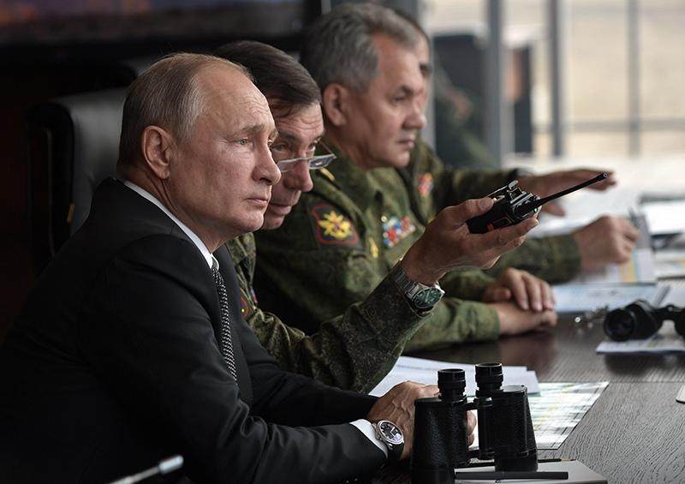

Президент Российской Федерации и Федеральное Собрание

Президент РФ обращается к Федеральному Собранию с ежегодными посланиями о положении в стране, об основных направлениях внутренней и внешней политики государства

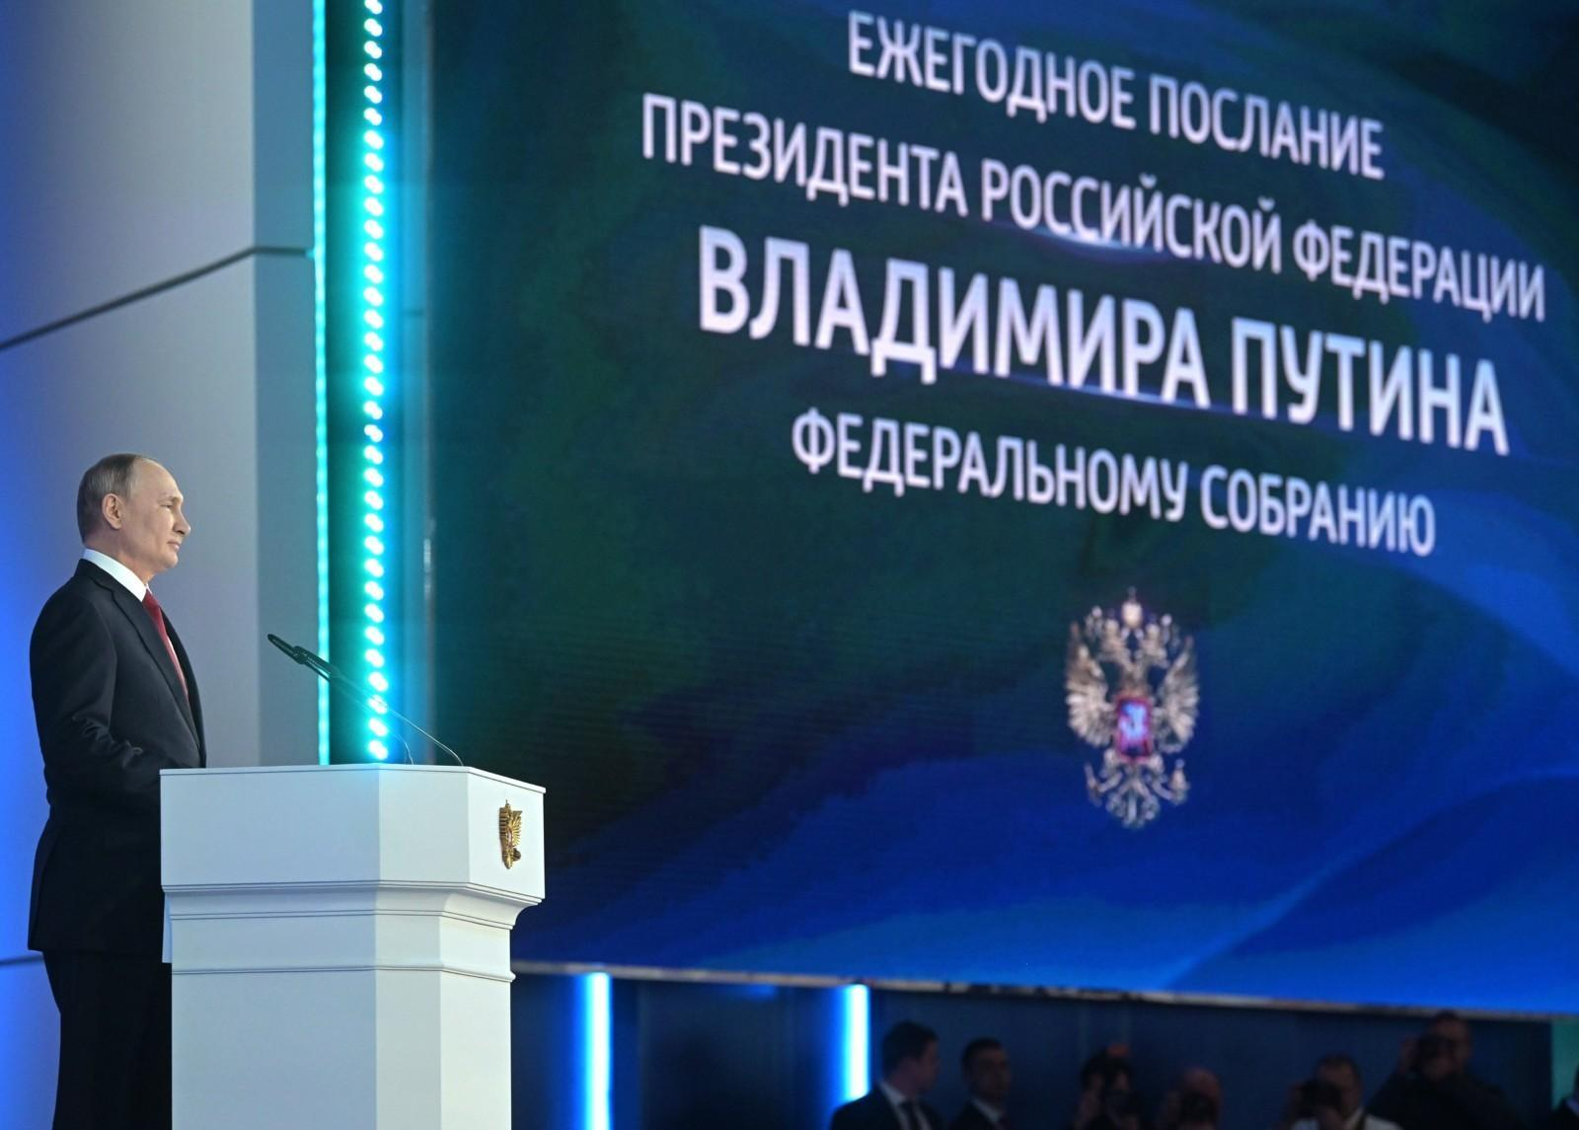

Президент РФ и Государственная Дума:
- вносит законопроекты в Государственную Думу;
- назначает Председателя Правительства Российской Федерации, кандидатура которого утверждена Государственной Думой по представлению Президента Российской Федерации, и освобождает Председателя Правительства Российской Федерации от должности;
- назначает на должность заместителей Председателя Правительства Российской Федерации и федеральных министров, кандидатуры которых утверждены Государственной Думой (за исключением федеральных министров, указанных в пункте «д.1» Конституции РФ), и освобождает их от должности;
- представляет Государственной Думе кандидатуру для назначения на должность Председателя Центрального банка Российской Федерации; ставит перед Государственной Думой вопрос об освобождении от должности Председателя Центрального банка Российской Федерации;
- представляет Государственной Думе кандидатуры для назначения на должность заместителя Председателя Счетной палаты и половины от общего числа аудиторов Счетной палаты;
- представляет Государственной Думе кандидатуру для назначения на должность Председателя Центрального банка Российской Федерации
- назначает выборы Государственной Думы в соответствии с Конституцией Российской Федерации и федеральным законом
- распускает Государственную Думу в случаях и порядке, предусмотренных Конституцией Российской Федерации

Президент РФ и Совет Федерации:
- представляет Совету Федерации кандидатуры для назначения на должность Председателя Конституционного Суда Российской Федерации, заместителя Председателя Конституционного Суда Российской Федерации и судей Конституционного Суда Российской Федерации, Председателя Верховного Суда Российской Федерации, заместителей Председателя Верховного Суда Российской Федерации и судей Верховного Суда Российской Федерации; назначает председателей, заместителей председателей и судей других федеральных судов;
- назначает на должность после консультаций с Советом Федерации и освобождает от должности Генерального прокурора Российской Федерации, заместителей Генерального прокурора Российской Федерации, прокуроров субъектов Российской Федерации, прокуроров военных и других специализированных прокуратур, приравненных к прокурорам субъектов Российской Федерации; назначает на должность и освобождает от должности иных прокуроров, для которых такой порядок назначения и освобождения от должности установлен федеральным законом;
- представляет Совету Федерации кандидатуры для назначения на должность Председателя Счетной палаты и половины от общего числа аудиторов Счетной палаты;
- назначает на должность после консультаций с Советом Федерации и освобождает от должности руководителей федеральных органов исполнительной власти (включая федеральных министров), ведающих вопросами обороны, безопасности государства, внутренних дел, юстиции, иностранных дел, предотвращения чрезвычайных ситуаций и ликвидации последствий стихийных бедствий, общественной безопасности.

Президент Российской Федерации и Правительство РФ

- осуществляет общее руководство Правительством Российской Федерации; вправе председательствовать на заседаниях Правительства Российской Федерации;
- назначает Председателя Правительства Российской Федерации, кандидатура которого утверждена Государственной Думой по представлению Президента Российской Федерации, и освобождает Председателя Правительства Российской Федерации от должности;
- утверждает по предложению Председателя Правительства Российской Федерации структуру федеральных органов исполнительной власти, вносит в нее изменения;
- в структуре федеральных органов исполнительной власти определяет органы, руководство деятельностью которых осуществляет Президент Российской Федерации, и органы, руководство деятельностью которых осуществляет Правительство Российской Федерации.
- назначает на должность после консультаций с Советом Федерации и освобождает от должности руководителей федеральных органов исполнительной власти (включая федеральных министров), ведающих вопросами обороны, безопасности государства, внутренних дел, юстиции, иностранных дел, предотвращения чрезвычайных ситуаций и ликвидации последствий стихийных бедствий, общественной безопасности;
- назначает на должность заместителей Председателя Правительства Российской Федерации и федеральных министров, кандидатуры которых утверждены Государственной Думой (за исключением федеральных министров, указанных в пункте «д.1» Конституции РФ), и освобождает их от должности;
- принимает отставку Председателя Правительства Российской Федерации, заместителей Председателя Правительства Российской Федерации, федеральных министров, а также руководителей федеральных органов исполнительной власти, руководство деятельностью которых осуществляет Президент Российской Федерации.
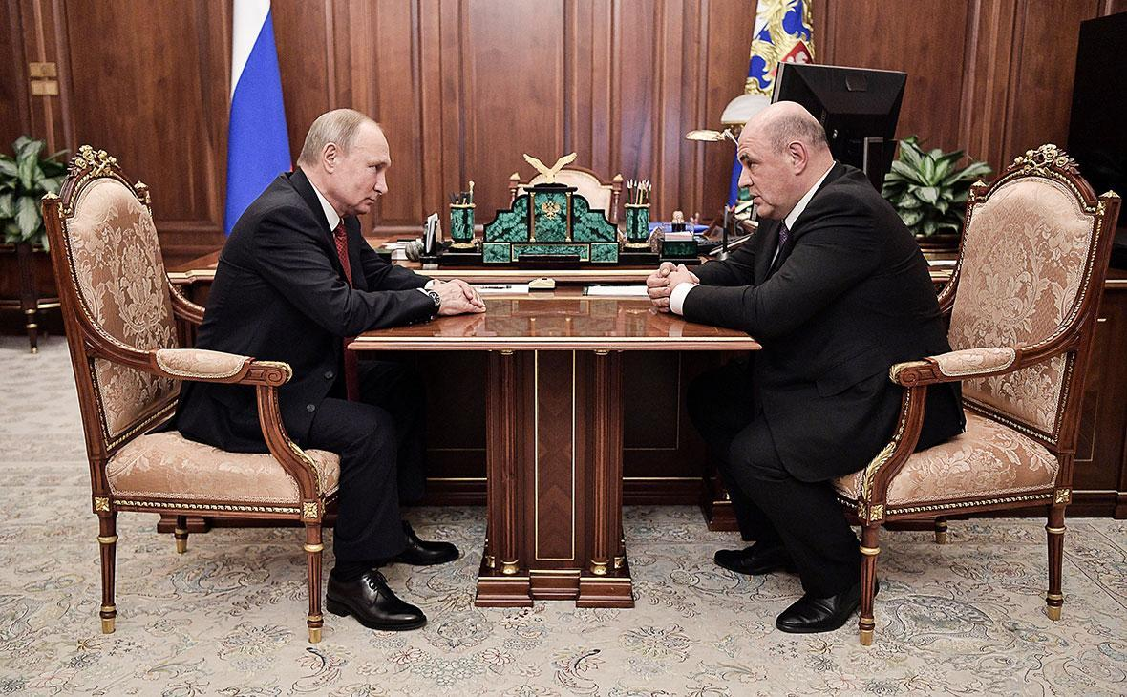

Прекращение полномочий Президента РФ

Президент Российской Федерации прекращает свои полномочия с истечением срока его пребывания в должности с момента принесения присяги вновь избранным Президентом Российской Федерации.
Президент РФ прекращает исполнение полномочий досрочно в случае его отставки, стойкой неспособности по состоянию здоровья осуществлять принадлежащие ему полномочия или отрешения от должности.
При этом выборы Президента Российской Федерации должны состояться не позднее трех месяцев с момента досрочного прекращения исполнения полномочий.
Во всех случаях, когда Президент Российской Федерации не в состоянии выполнять свои обязанности, их временно исполняет Председатель Правительства Российской Федерации. Исполняющий обязанности Президента Российской Федерации не имеет права распускать Государственную Думу, назначать референдум, а также вносить предложения о поправках и пересмотре положений Конституции Российской Федерации.

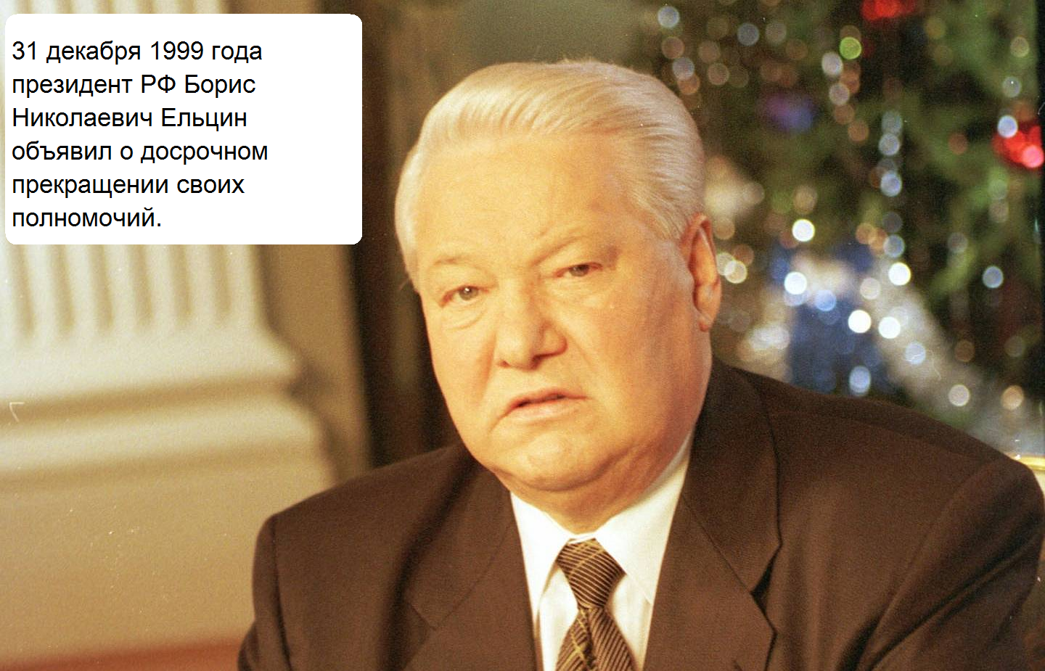

Отрешение Президента РФ от должности

Президент Российской Федерации может быть отрешен от должности Советом Федерации только на основании выдвинутого Государственной Думой обвинения в государственной измене или совершении иного тяжкого преступления, подтвержденного заключением Верховного Суда Российской Федерации о наличии в действиях Президента Российской Федерации признаков преступления и заключением Конституционного Суда Российской Федерации о соблюдении установленного порядка выдвижения обвинения.
Решение Государственной Думы о выдвижении обвинения и решение Совета Федерации об отрешении Президента от должности должны быть приняты двумя третями голосов от общего числа в каждой из палат по инициативе не менее одной трети депутатов Государственной Думы и при наличии заключения специальной комиссии, образованной Государственной Думой.
Решение Совета Федерации об отрешении Президента Российской Федерации от должности должно быть принято не позднее чем в трехмесячный срок после выдвижения Государственной Думой обвинения против Президента. Если в этот срок решение Совета Федерации не будет принято, обвинение против Президента считается отклоненным.

Федеральное Собрание РФ

Федеральное собрание Российской Федерации - парламент Российской Федерации, представительный и законодательный орган государственной власти России.

Федеральное Собрание состоит из двух палат - Совета Федерации и Государственной Думы.

Государственный орган | Федеральное собрание (парламент)
 | Государственная Дума  (нижняя палата парламента) | Совет Федерации  (Сенат, верхняя палата парламента)
Способ формирования | - 450 депутатов  - Избираются всем население страны.  Депутатом Государственной Думы может быть избран гражданин Российской Федерации, достигший 21 года и имеющий право участвовать в выборах, постоянно проживающий в Российской Федерации, не имеющий гражданства иностранного государства либо вида на жительство или иного документа, подтверждающего право на постоянное проживание гражданина Российской Федерации на территории иностранного государства. Депутатам Государственной Думы в порядке, установленном федеральным законом, запрещается открывать и иметь счета (вклады), хранить наличные денежные средства и ценности в иностранных банках, расположенных за пределами территории Российской Федерации. | - по два представителя от каждого субъекта Российской Федерации – по одному от законодательного (представительного) и исполнительного органов государственной власти;  - Президент Российской Федерации, прекративший исполнение своих полномочий в связи с истечением срока его пребывания в должности или досрочно в случае его отставки, — пожизненно. Президент Российской Федерации, прекративший исполнение своих полномочий в связи с истечением срока его пребывания в должности или досрочно в случае его отставки, вправе отказаться от полномочий сенатора Российской Федерации.  - не более 30 представителей Российской Федерации, назначаемых Президентом Российской Федерации, из которых не более семи могут быть назначены пожизненно.  Сенатором Российской Федерации может быть гражданин Российской Федерации, достигший 30 лет, постоянно проживающий в Российской Федерации, не имеющий гражданства иностранного государства либо вида на жительство или иного документа, подтверждающего право на постоянное проживание гражданина Российской Федерации на территории иностранного государства. Сенаторам Российской Федерации в порядке, установленном федеральным законом, запрещается открывать и иметь счета (вклады), хранить наличные денежные средства и ценности в иностранных банках, расположенных за пределами территории Российской Федерации.
Сроки деятельности | 5 лет | Срок деятельности члена Совета Федерации не ограничен

К ведению Совета Федерации относятся:
- утверждение изменения границ между субъектами Российской Федерации;
- утверждение указа Президента Российской Федерации о введении военного положения;
- утверждение указа Президента Российской Федерации о введении чрезвычайного положения;
- решение вопроса о возможности использования Вооруженных Сил Российской Федерации за пределами территории Российской Федерации;
- назначение выборов Президента Российской Федерации;
- отрешение Президента Российской Федерации от должности; лишение неприкосновенности Президента Российской Федерации, прекратившего исполнение своих полномочий;
- назначение на должность по представлению Президента Российской Федерации Председателя Конституционного Суда Российской Федерации, заместителя Председателя Конституционного Суда Российской Федерации и судей Конституционного Суда Российской Федерации, Председателя Верховного Суда Российской Федерации, заместителей Председателя Верховного Суда Российской Федерации и судей Верховного Суда Российской Федерации;
- проведение консультаций по предложенным Президентом Российской Федерации кандидатурам на должность Генерального прокурора Российской Федерации, заместителей Генерального прокурора Российской Федерации, прокуроров субъектов Российской Федерации, прокуроров военных и других специализированных прокуратур, приравненных к прокурорам субъектов Российской Федерации;
- назначение на должность и освобождение от должности Председателя Счетной палаты и половины от общего числа аудиторов Счетной палаты по представлению Президента Российской Федерации;
- проведение консультаций по предложенным Президентом Российской Федерации кандидатурам на должность руководителей федеральных органов исполнительной власти (включая федеральных министров), ведающих вопросами обороны, безопасности государства, внутренних дел, юстиции, иностранных дел, предотвращения чрезвычайных ситуаций и ликвидации последствий стихийных бедствий, общественной безопасности;
- прекращение по представлению Президента Российской Федерации в соответствии с федеральным конституционным законом полномочий Председателя Конституционного Суда Российской Федерации, заместителя Председателя Конституционного Суда Российской Федерации и судей Конституционного Суда Российской Федерации, Председателя Верховного Суда Российской Федерации, заместителей Председателя Верховного Суда Российской Федерации и судей Верховного Суда Российской Федерации, председателей, заместителей председателей и судей кассационных и апелляционных судов в случае совершения ими поступка, порочащего честь и достоинство судьи, а также в иных предусмотренных федеральным конституционным законом случаях, свидетельствующих о невозможности осуществления судьей своих полномочий;
- заслушивание ежегодных докладов Генерального прокурора Российской Федерации о состоянии законности и правопорядка в Российской Федерации.

К ведению Государственной Думы относятся:
- утверждение по представлению Президента Российской Федерации кандидатуры Председателя Правительства Российской Федерации;
- утверждение по представлению Председателя Правительства Российской Федерации кандидатур заместителей Председателя Правительства Российской Федерации и федеральных министров, за исключением федеральных министров, указанных в пункте «д1» статьи 83 Конституции Российской Федерации;
- решение вопроса о доверии Правительству Российской Федерации;
- заслушивание ежегодных отчетов Правительства Российской Федерации о результатах его деятельности, в том числе по вопросам, поставленным Государственной Думой;
- назначение на должность и освобождение от должности Председателя Центрального банка Российской Федерации;
- заслушивание ежегодных отчетов Центрального банка Российской Федерации;
- назначение на должность и освобождение от должности заместителя Председателя Счетной палаты и половины от общего числа аудиторов Счетной палаты по представлению Президента Российской Федерации;
- назначение на должность и освобождение от должности Уполномоченного по правам человека, действующего в соответствии с федеральным конституционным законом. Уполномоченным по правам человека может быть гражданин Российской Федерации, постоянно проживающий в Российской Федерации, не имеющий гражданства иностранного государства либо вида на жительство или иного документа, подтверждающего право на постоянное проживание гражданина Российской Федерации на территории иностранного государства. Уполномоченному по правам человека в порядке, установленном федеральным законом, запрещается открывать и иметь счета (вклады), хранить наличные денежные средства и ценности в иностранных банках, расположенных за пределами территории Российской Федерации;
- объявление амнистии;
- выдвижение обвинения против Президента Российской Федерации в целях отрешения его от должности или против Президента Российской Федерации, прекратившего исполнение своих полномочий, в целях лишения его неприкосновенности.

Правительство РФ

Исполнительную власть Российской Федерации осуществляет Правительство Российской Федерации под общим руководством Президента Российской Федерации. Правительство Российской Федерации состоит из Председателя Правительства Российской Федерации, заместителей Председателя Правительства Российской Федерации и федеральных министров.

Требования к назначению:
Председателем Правительства Российской Федерации, Заместителем Председателя Правительства Российской Федерации, федеральным министром, иным руководителем федерального органа исполнительной власти может быть гражданин Российской Федерации, достигший 30 лет, не имеющий гражданства иностранного государства либо вида на жительство или иного документа, подтверждающего право на постоянное проживание гражданина Российской Федерации на территории иностранного государства. Председателю Правительства Российской Федерации, заместителям Председателя Правительства Российской Федерации, федеральным министрам, иным руководителям федеральных органов исполнительной власти в порядке, установленном федеральным законом, запрещается открывать и иметь счета (вклады), хранить наличные денежные средства и ценности в иностранных банках, расположенных за пределами территории Российской Федерации.

Порядок формирования:
Председатель Правительства Российской Федерации назначается Президентом Российской Федерации после утверждения его кандидатуры Государственной Думой.
Представление по кандидатуре Председателя Правительства Российской Федерации вносится в Государственную Думу Президентом Российской Федерации не позднее двухнедельного срока после вступления в должность вновь избранного Президента Российской Федерации или после отставки Правительства Российской Федерации либо в течение недели со дня отклонения кандидатуры Председателя Правительства Российской Федерации Государственной Думой или освобождения Президентом Российской Федерации от должности либо отставки Председателя Правительства Российской Федерации.
Государственная Дума рассматривает представленную Президентом Российской Федерации кандидатуру Председателя Правительства Российской Федерации в течение недели со дня внесения представления.
После трехкратного отклонения представленных кандидатур Председателя Правительства Российской Федерации Государственной Думой Президент Российской Федерации назначает Председателя Правительства Российской Федерации. В этом случае Президент Российской Федерации вправе распустить Государственную Думу и назначить новые выборы.
Председатель Правительства Российской Федерации не позднее недельного срока после назначения представляет Президенту Российской Федерации предложения о структуре федеральных органов исполнительной власти, за исключением случая, когда предшествующий Председатель Правительства Российской Федерации освобожден от должности Президентом Российской Федерации.
Председатель Правительства Российской Федерации представляет Государственной Думе на утверждение кандидатуры заместителей Председателя Правительства Российской Федерации и федеральных министров (за исключением федеральных министров, указанных в пункте «д.1» статьи 83 Конституции Российской Федерации). Государственная Дума не позднее недельного срока принимает решение по представленным кандидатурам.
Заместители Председателя Правительства Российской Федерации и федеральные министры, кандидатуры которых утверждены Государственной Думой, назначаются на должность Президентом Российской Федерации. Президент Российской Федерации не вправе отказать в назначении на должность заместителей Председателя Правительства Российской Федерации и федеральных министров, кандидатуры которых утверждены Государственной Думой.
После трехкратного отклонения Государственной Думой представленных кандидатур заместителей Председателя Правительства Российской Федерации, федеральных министров Президент Российской Федерации вправе назначить заместителей Председателя Правительства Российской Федерации, федеральных министров из числа кандидатур, представленных Председателем Правительства Российской Федерации.
Если после трехкратного отклонения Государственной Думой представленных кандидатур более одной трети должностей членов Правительства Российской Федерации (за исключением должностей федеральных министров, указанных в пункте «д.1» статьи 83 Конституции Российской Федерации), остаются вакантными, Президент Российской Федерации вправе распустить Государственную Думу и назначить новые выборы.
В случае, предусмотренном частью 4 статьи 111 Конституции Российской Федерации, а также в случае роспуска Государственной Думы в соответствии с Конституцией Российской Федерации Президент Российской Федерации назначает заместителей Председателя Правительства Российской Федерации, федеральных министров (за исключением федеральных министров, указанных в пункте «д1» статьи 83 Конституции Российской Федерации), по представлению Председателя Правительства Российской Федерации.

Правительство Российской Федерации:
- разрабатывает и представляет Государственной Думе федеральный бюджет и обеспечивает его исполнение; представляет Государственной Думе отчет об исполнении федерального бюджета; представляет Государственной Думе ежегодные отчеты о результатах своей деятельности, в том числе по вопросам, поставленным Государственной Думой;
- обеспечивает проведение в Российской Федерации единой финансовой, кредитной и денежной политики;
- обеспечивает проведение в Российской Федерации единой социально ориентированной государственной политики в области культуры, науки, образования, здравоохранения, социального обеспечения, поддержки, укрепления и защиты семьи, сохранения традиционных семейных ценностей, а также в области охраны окружающей среды;
- обеспечивает государственную поддержку научно-технологического развития Российской Федерации, сохранение и развитие ее научного потенциала;
- обеспечивает функционирование системы социальной защиты инвалидов, основанной на полном и равном осуществлении ими прав и свобод человека и гражданина, их социальную интеграцию без какой‑либо дискриминации, создание доступной среды для инвалидов и улучшение качества их жизни;
- осуществляет управление федеральной собственностью;
- осуществляет меры по обеспечению обороны страны, государственной безопасности, реализации внешней политики Российской Федерации;
- осуществляет меры по обеспечению законности, прав и свобод граждан, охране собственности и общественного порядка, борьбе с преступностью;
- осуществляет меры по поддержке институтов гражданского общества, в том числе некоммерческих организаций, обеспечивает их участие в выработке и проведении государственной политики;
- осуществляет меры по поддержке добровольческой (волонтерской) деятельности;
- содействует развитию предпринимательства и частной инициативы;
- обеспечивает реализацию принципов социального партнерства в сфере регулирования трудовых и иных непосредственно связанных с ними отношений;
- осуществляет меры, направленные на создание благоприятных условий жизнедеятельности населения, снижение негативного воздействия хозяйственной и иной деятельности на окружающую среду, сохранение уникального природного и биологического многообразия страны, формирование в обществе ответственного отношения к животным;
- создает условия для развития системы экологического образования граждан, воспитания экологической культуры;
- осуществляет иные полномочия, возложенные на него Конституцией Российской Федерации, федеральными законами, указами Президента Российской Федерации.
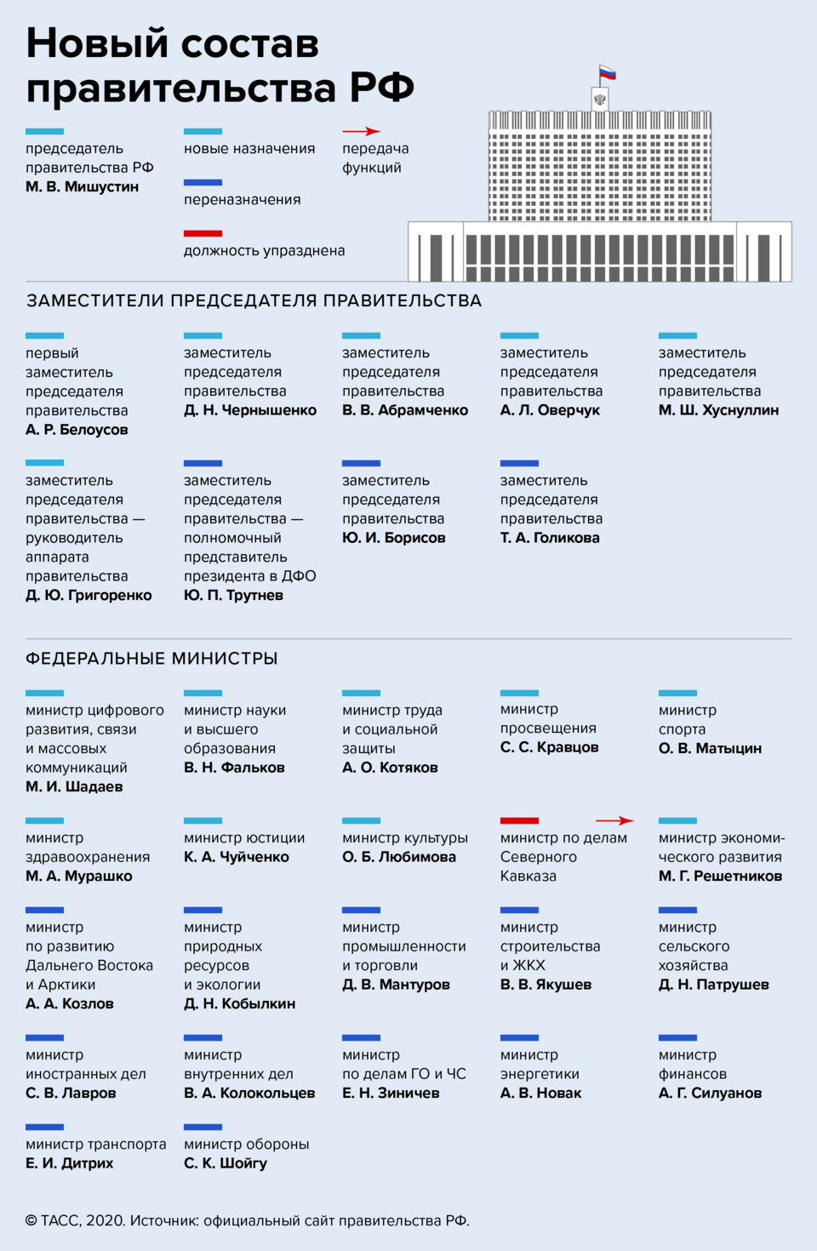
Судебная власть в Российской Федерации

Судебная власть в Российской Федерации - вид государственной власти, связанный с осуществлением правосудия посредством конституционного, гражданского, административного и уголовного судопроизводства.
Принципы деятельности органов судебной власти:
- осуществление правосудия только судом;
- законность, равенство всех перед законом и судом;
- независимость судей;
- состязательность и равноправие сторон;
- недопустимость действия обратной силы закона, устанавливающего или отягчающего ответственность либо отменяющего или умаляющего права и свободы человека и гражданина;
- презумпция невиновности;
- истолкование сомнений в пользу обвиняемого;
- освобождение обвиняемого от бремени доказательства своей вины;
- гласность.
Судебная система Российской Федерации представляет собой упорядоченное построение судов, осуществляющих судебную власть путем отправления правосудия, в соответствии с их компетенцией, имеющих общие задачи, цели, организованных и действующих на единых демократических принципах. В Российской Федерации судебная система построена на основе Конституции и Закона о судебной системе.

В судебную систему страны входят как федеральные суды, так и суды субъектов РФ.

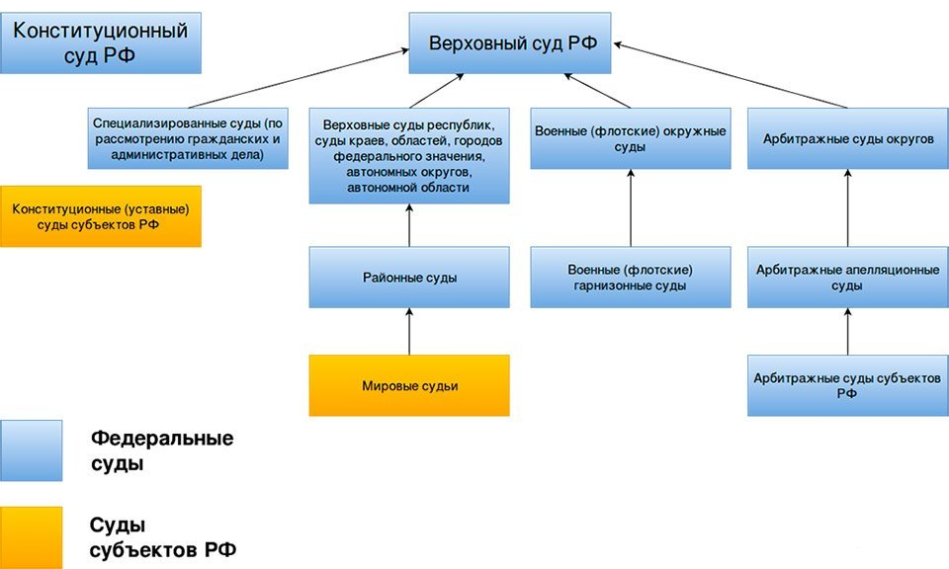

15. Федеративное устройство РФ

Федеративное устройство - объединения двух и более государственно-территориальных образований в единое государство при сохранении за ними политической самостоятельности. Федеративное государство и федерация (союз) - понятия идентичны.

Федеральное государство выполняет две главные функции:
- децентрализует власть посредством ее разделения по вертикали
- интегрирует территориальные сообщества, т.е. собирает воедино различные территории, придавая им качество целостного образования.

Субъекты РФ
Субъекты Российской Федерации имеют собственную исполнительную и законодательную власть, собственную конституцию или устав, собственный региональный парламент, а также по два представителя в Совете Федерации.
Согласно Конституции, все субъекты федерации равноправны, за исключением того, что автономные республики, в отличие от остальных субъектов, могут устанавливать свой (второй) государственный язык (или языки). Выход субъектов из состава РФ не предусмотрен.
На данный момент в России насчитывается 85 субъектов федерации:
- одна автономная область (Еврейская Автономная область);
- три города федерального значения (Москва, Санкт-Петербург и Севастополь);
- 4 автономных округа (Ненецкий, Чукотский, Ханты-Мансийский и Ямало-Ненецкий);
- 9 краев (Алтайский, Камчатский, Хабаровский, Краснодарский, Красноярский, Пермский, Приморский, Ставропольский, Забайкальский);
- а также 22 республики и 46 областей.
Все эти субъекты группируются в:
- 8 федеральных округов;
- 12 экономических районов;
- 4 военных округа;
- 11 часовых поясов.

Принципы федеративного устройства
Россия - суверенное, целостное, федеративное государство, состоящее из равноправных субъектов. Конституция РФ (ст. 5, ч. 3) закрепляет следующие принципы федеративного устройства нашего государства:
Государственная целостность.
Это означает, что РФ - целостное, единое, хотя и федеративное государство, включающее другие государственные образования. Они не имеют права выхода из состава Федерации в одностороннем порядке. Современная Россия - государственное по своей природе объединение всех субъектов Федерации, а не аморфный, слабый союз. Российская Федерация возникла не как договорная федерация, не в результате объединения своих субъектов. Они были образованы ею самой в составе единого государства. В преамбуле Конституции РФ подчеркивается, что многонациональный народ РФ сохраняет исторически сложившееся государственное единство. РФ имеет все признаки государства: суверенитет, единую территорию, охватывающую территорию всех субъектов, единые правовую и судебную системы, единое экономическое пространство и др.
Единство системы государственной власти.
Оно проявляется в наличии общефедеральных органов государственной власти, чьи полномочия распространяются на всю территорию страны, в верховенстве федеральной Конституции и законодательства. Субъекты Российской Федерации вне пределов компетенции РФ обладают всей полнотой власти, но они должны признавать конституционное разграничение компетенции между ними и Федерацией, верховенство федеральной Конституции. Система государственных органов субъектов Федерации формируется ими самостоятельно, но в соответствии с общими принципами, установленными РФ. Это обеспечивает единство системы государственных органов. Федеральные органы исполнительной власти и органы исполнительной власти субъектов РФ образуют единую систему исполнительной власти во всей стране. Для реализации компетенции РФ федеральные органы исполнительной власти могут создавать свои территориальные органы. Президент РФ обеспечивает осуществление полномочий федеральной государственной власти.
Разграничение предметов ведения и полномочий между органами государственной власти РФ и органами государственной власти субъектов РФ.
Конституция РФ определяет:
- перечень вопросов ведения РФ (ст. 71), которые полномочны решать только федеральные органы государственной власти;
- предметы совместного ведения РФ и ее субъектов (ст. 72): правовые акты субъектов должны соответствовать федеральным законам по этим вопросам;
- полноту власти субъектов РФ по вопросам, находящимся вне ведения РФ и вне предметов совместного ведения. В пределах своей компетенции и Федерация и субъекты принимают правовые акты.
По предметам ведения РФ принимаются федеральные законы, имеющие прямое действие на всей ее территории. По предметам совместного ведения РФ и ее субъектов издаются федеральные законы, в соответствии с которыми субъекты Федерации могут принимать собственные нормативные акты. Законы и иные нормативные акты субъектов РФ, принятые по вопросам, находящимся в компетенции РФ или в совместном ведении РФ и ее субъектов, не могут противоречить федеральным законам. В случае коллизии федерального закона и нормативно-правового акта субъекта РФ, принятым по вопросам, находящимся вне ведения РФ и ее совместного с субъектами РФ ведения, действует нормативно-правовой акт субъекта РФ. Споры о компетенции между государственными органами РФ и органами государственной власти субъектов Федерации разрешаются Конституционным Судом РФ.
Принцип равноправия и самоопределения народов в РФ.
Наша Федерация - многонациональное государство. Многочисленные национально-государственные образования в РФ рассматриваются как разнообразные формы национальной государственности, как формы осуществления права наций на самоопределение. В настоящее время РФ включает субъекты Федерации, образованные как по национально-территориальному, так и по территориальному принципу. Равноправие народов проявляется в равных правах всех наций и народностей на национальное развитие, развитие национальной культуры. В Российской Федерации обеспечивается равенство прав и свобод человека независимо от расы и национальности. Государство гарантирует всем народам право на сохранение родного языка и его развитие. Каждый человек имеет право на свободный выбор языка обучения и творчества. И хотя государственным языком РФ является русский, но республики (в составе Российской Федерации) вправе устанавливать свои государственные языки (они употребляются наряду с русским). Конституция РФ гарантирует права малочисленных коренных народов.
Равноправие субъектов РФ.
Этот принцип впервые был закреплен в действующей Конституции РФ. Равенство субъектов Российской Федерации проявляется:
- в равенстве прав и обязанностей субъектов в составе РФ;
- в конституционно установленных равных пределах компетенции субъектов всех видов, в одинаковой степени ограничения их компетенции компетенцией РФ;
- в равном представительстве всех субъектов в Совете Федерации;
- в равноправии субъектов во взаимоотношениях с федеральными органами государственной власти. Однако некоторые различия в государственной организации субъектов Федерации сохранились. Среди них есть республики, обладающие признаками государства, и государственно-территориальные образования (остальные субъекты РФ), не имеющие своих конституций, гражданства, государственного языка, высших органов государства.

Особенности федеративного устройства России
Российская Федерация - неоднородная федерация, построенная по национально-территориальному принципу, причём республики, автономные округа образованы по национальному принципу, а края, области, города федерального значения - по территориальному принципу. Российская Федерация является конституционной, а не договорной федерацией, поскольку Конституция РФ имеет верховенство и высшую юридическую силу, а Федеративный договор не является государствообразующим (его сущность и содержание - разграничение предметов ведения и полномочий между органами государственной власти РФ и органов государственной власти субъектов РФ). Несмотря на неоднородность федерации и различный конституционно-правовой статус её субъектов, Конституция РФ провозглашает равноправие её субъектов, поэтому вопрос о симметричности или асимметрии Российской Федерации является дискуссионным. В составе РФ есть несколько сложнопостроенных субъектов - краёв и областей, в состав которых входят один или несколько автономных округов либо автономная область.
Федеративное устройство предполагает и разделение полномочий между центром и субъектами.
В ведении Российской Федерации находятся:
- принятие и изменение Конституции Российской Федерации и федеральных законов, контроль за их соблюдением;
- федеративное устройство и территория Российской Федерации;
- регулирование и защита прав и свобод человека и гражданина; гражданство в Российской Федерации; регулирование и защита прав национальных меньшинств;
- организация публичной власти; установление системы федеральных органов законодательной, исполнительной и судебной власти, порядка их организации и деятельности; формирование федеральных органов государственной власти;
- федеральная государственная собственность и управление ею;
- установление основ федеральной политики и федеральные программы в области государственного, экономического, экологического, научно-технологического , социального, культурного и национального развития Российской Федерации; установление единых правовых основ системы здравоохранения, системы воспитания и образования, в том числе непрерывного образования ;
- установление правовых основ единого рынка; финансовое, валютное, кредитное, таможенное регулирование, денежная эмиссия, основы ценовой политики; федеральные экономические службы, включая федеральные банки;
- федеральный бюджет; федеральные налоги и сборы; федеральные фонды регионального развития;
- федеральные энергетические системы, ядерная энергетика, расщепляющиеся материалы; федеральные транспорт, пути сообщения, информация, информационные технологии и связь; деятельность в космосе;
- внешняя политика и международные отношения Российской Федерации, международные договоры Российской Федерации; вопросы войны и мира;
- внешнеэкономические отношения Российской Федерации;
- оборона и безопасность; оборонное производство; определение порядка продажи и покупки оружия, боеприпасов, военной техники и другого военного имущества; производство ядовитых веществ, наркотических средств и порядок их использования; обеспечение безопасности личности, общества и государства при применении информационных технологий, обороте цифровых данных;
- определение статуса и защита государственной границы, территориального моря, воздушного пространства, исключительной экономической зоны и континентального шельфа Российской Федерации;
- судоустройство; прокуратура; уголовное и уголовно-исполнительное законодательство; амнистия и помилование; гражданское законодательство; процессуальное законодательство; правовое регулирование интеллектуальной собственности;
- федеральное коллизионное право;
- метрологическая служба , стандарты, эталоны, метрическая система и исчисление времени; геодезия и картография; наименования географических объектов; метеорологическая служба; официальный статистический и бухгалтерский учет;
- государственные награды и почетные звания Российской Федерации;
- федеральная государственная служба; установление ограничений для замещения государственных и муниципальных должностей, должностей государственной и муниципальной службы, в том числе ограничений, связанных с наличием гражданства иностранного государства либо вида на жительство или иного документа, подтверждающего право на постоянное проживание гражданина Российской Федерации на территории иностранного государства, а также ограничений, связанных с открытием и наличием счетов (вкладов), хранением наличных денежных средств и ценностей в иностранных банках, расположенных за пределами территории Российской Федерации.
Для этого принимаются федеральные конституционные законы и федеральные законы, имеющие прямое действие на всей территории Российской Федерации.
В совместном ведении Российской Федерации и субъектов РФ находятся:
- обеспечение соответствия конституций и законов республик, уставов, законов и иных нормативных правовых актов краев, областей, городов федерального значения, автономной области, автономных округов Конституции Российской Федерации и федеральным законам;
- защита прав и свобод человека и гражданина; защита прав национальных меньшинств; обеспечение законности, правопорядка, общественной безопасности; режим пограничных зон;
- вопросы владения, пользования и распоряжения землей, недрами, водными и другими природными ресурсами;
- разграничение государственной собственности;
- природопользование; сельское хозяйство ; охрана окружающей среды и обеспечение экологической безопасности; особо охраняемые природные территории; охрана памятников истории и культуры;
- общие вопросы воспитания, образования, науки, культуры, физической культуры и спорта, молодежной политики ;
- координация вопросов здравоохранения, в том числе обеспечение оказания доступной и качественной медицинской помощи, сохранение и укрепление общественного здоровья, создание условий для ведения здорового образа жизни, формирования культуры ответственного отношения граждан к своему здоровью ; социальная защита, включая социальное обеспечение;
- защита семьи, материнства, отцовства и детства; защита института брака как союза мужчины и женщины; создание условий для достойного воспитания детей в семье, а также для осуществления совершеннолетними детьми обязанности заботиться о родителях;
- осуществление мер по борьбе с катастрофами, стихийными бедствиями, эпидемиями, ликвидация их последствий;
- установление общих принципов налогообложения и сборов в Российской Федерации;
- административное, административно-процессуальное, трудовое, семейное, жилищное, земельное, водное, лесное законодательство, законодательство о недрах, об охране окружающей среды;
- кадры судебных и правоохранительных органов; адвокатура, нотариат;
- защита исконной среды обитания и традиционного образа жизни малочисленных этнических общностей;
- установление общих принципов организации системы органов государственной власти и местного самоуправления;
- координация международных и внешнеэкономических связей субъектов Российской Федерации, выполнение международных договоров Российской Федерации.
Для реализации данных задач издаются федеральные законы и принимаемые в соответствии с ними законы и иные нормативные правовые акты субъектов РФ, которые не могут противоречить федеральным и федеральным конституционным законам.
По вопросам исключительного ведения субъектов РФ, последние могут осуществлять собственное правовое регулирование, включая принятие законов и иных нормативных правовых актов.
Для реализации поставленных задач федеральные органы исполнительной власти могут создавать свои территориальные органы в регионах и назначать соответствующих должностных лиц. Одновременно с этим часть полномочий федеральных органов исполнительной власти может передаваться органам исполнительной власти субъектов РФ. Возможна и обратная передача полномочий.

